**FrozenWars**

**Estudio herramienta de desarrollo para gráficos**

**Fecha: 25/11/12**

**Autor: Concepción Núñez Montes de Oca.**

**Versión: 1.2**

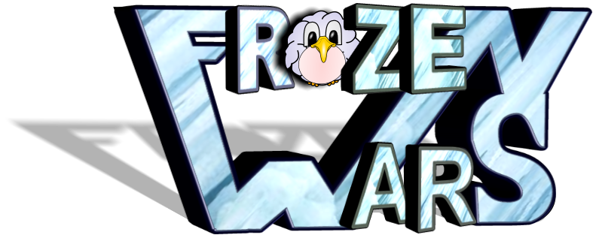

**TABLA DE VERSIONES**

|  |  |  |  |
| --- | --- | --- | --- |
| **Fecha** | **Versión** | **Descripción** | **Autor/es** |
| 25/10/12 | v1.0 | Creación del documento | Concepción Nuñez Montes de Oca |
| 16/11/12 | v1.1 | Ajustes en el formato de los documentos | Gonzalo Pericacho Sánchez y Concepción Núñez Montes de Oca |
| 26/11/12 | v1.2 | Modificación de la herramienta a utilizar. | Concepción Núñez Montes de Oca |

**Descripción del documento**

En este documento se muestra un estudio sobre las posibles herramientas de desarrollo de los gráficos del juego.

**Estudio**

Opciones de Gráficos

Consideramos tres opcionesa la hora de integración de gráficos en el juego:

* + Crear **“base de datos interna”** mediante un hashmap en el código, que al ejecutarse identifique la resolución del teléfono y cargue la aplicación para esa resolución *(problemático. Los dispositivos android tienen demasiada variedad de resoluciones y requiere excesivo trabajo).*
  + **Una única colección de gráficos,** que se adapte automáticamente a la resolución de pantalla (expandiendo o contrayendo la imagen) *(Peor solución de las 3, pérdida grande de calidad de imagen, así como posible deformación).*
  + **Uso de gráficos vectoriales***(problema: tiempo de carga de las imágenes y crear sprites en vectorial).*

Decisión

Uso de imágenes vectoriales:

1. Precargando las imágenes al inicio de la aplicación para no tener problemas de tiempo (funciona, ya probado en el parchís aunque con imágenes no vectoriales).
2. Encontrada una herramienta para el desarrollo de gráficos vectoriales (Xara Designer). Aplicación destinada para diseño gráfico utilizada en otros juegos con éxito. Uso de una herramienta distinta a la inicialmente propuesta debido a que proporciona mayor rapidez de aprendizaje debido a una interfaz y herramientas más intuitivas.

Propuesta

Investigación en la herramienta y seguimiento de tutoriales para manejo de la aplicación que desarrolle los gráficos finales del proyecto.